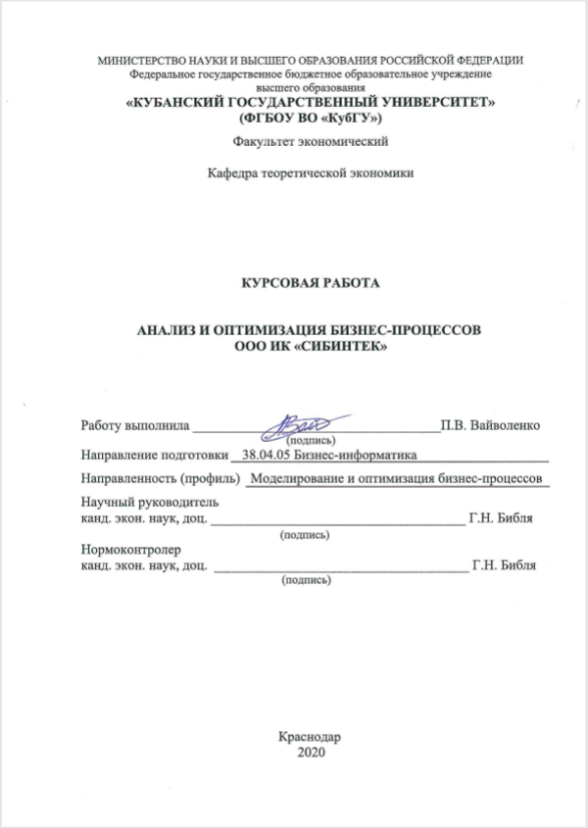
Содержание
Введение 3
1 Характеристика объекта исследования и предметной области 6
1.1 Понятие и основные методы оптимизации бизнес процессов 6
1.2 Организационная структура ООО ИК «СИБИНТЕК». 9
2 Анализ и оптимизация бизнес-процессов ООО ИК «СИБИНТЕК»....16
2.1 Разработка бизнес-модели ООО ИК «СИБИНТЕК» ...............…16
2.2 Разработка и анализ требований стратегического развития ООО ИК «СИБИНТЕК» 17
2.3 Моделирование и анализ бизнес-процессов ООО ИК «СИБИНТЕК» 22
3 Моделирование и анализ бизнес-архитектуры ООО ИК «СИБИНТЕК»……….………………………………………….26
3.1 Разработка модели бизнес-процессов ООО ИК «СИБИНТЕК»………………………………………………26
3.2 Моделирование и анализ архитектуры данных………………....28
Заключение 39
Список использованных источников 40

ВВЕДЕНИЕ
Сегодня, в условиях постоянно развивающейся экономики России информационные технологии (ИТ) являются таким же важным ресурсом, как финансовые и материальные ценности. Их внедрение - один из факторов, создающих устойчивое конкурентное преимущество на рынке, способствующее росту предприятия и привлечению инвестиций. Технологии позволяют осуществлять контроль над всеми видами деятельности предприятия (торговля, бухгалтерский или кадровый учет, управление складами, охраной труда и т.д.) и оперативно реагировать на меняющиеся условия рынка.
ИТ дают возможность повысить эффективность всех направлений деятельности организации, будь то взаимоотношения с потребителями, взаимодействия с партнерами, производственно-хозяйственная деятельность или совершенствование бизнес-процессов и логистики. Они позволяют сократить издержки на производство и оплату труда, повысить эффективность документооборота и производительность всех сотрудников, вне зависимости от должности.
Развитие промышленного производства в современных экономических условиях строится на принципах внедрения инноваций в освоении сырьевой базы страны, что сохраняет актуальность исследования путей повышения эффективности деятельности предприятий нефтегазового комплекса. Ключевой проблемой в науке и практике формирования и реализации взаимодействия предприятий нефтегазового комплекса является отсутствие методического аппарата, позволяющего выделить место и роль каждого участника взаимодействия в процессе формирования предпринимательского дохода.
Вместе с тем, осуществление кардинальных изменений в деятельности промышленных предприятий невозможно без формирования соответствующих рыночным условиям моделей развития инновационного типа, обеспечивающих комплексное развитие бизнес-процессов предприятий. В современных условиях тенденция развития бизнес-процессов стала очевидной, являясь условием существования в конкурентной среде, позволяя решать вопросы улучшения качества продукции и снижения издержек на всех этапах жизненного цикла продукта, повышения эффективности внутренней организации работы предприятия, применения современных информационных систем, повышения мобильности производства к жестким требованиям рынка. В тоже время, для успешного развития бизнес-процессов на предприятиях необходимо совершенствовать недостаточно развитую в настоящее время методологическую и организационно-экономическую базу данной предметной области, упорядочить и адаптировать для предприятий нефтяной отрасли существующие методы развития бизнес-процессов, создавать соответствующие механизмы, а также реализовывать систему стратегического и оперативного управления бизнес-процессами.
На сегодняшний день множество организаций сталкиваются с проблемой, заключающейся в необходимости снижения издержек наряду с постоянным совершенствованием качества предлагаемых товаров и услуг. В условиях современной экономической ситуации и обострения конкуренции среди предприятий необходимость в снижении издержек или себестоимости производимой продукции стала только более сложной задачей.
Актуальность оптимизации бизнес-процессов в курсовой работе обусловлена необходимостью совершенствования и оптимизации деятельности предприятий, синхронизации потребностей бизнеса и возможностей информационных технологий. В контексте исследования бизнес-процессов предприятия всесторонне изучаются тщательно отобранные ключевые процессы и информационные потоки, а также производится анализ бизнес-событий. Другими словами, изучение деятельности и организационной структуры предприятия, анализ финансовой деятельности, а также описание и анализ бизнес-процессов являются неотъемлемыми этапами моделирования бизнес-процессов в курсовой работе.
Объектом исследования является предприятие ООО ИК «СИБИНТЕК», а в качестве предмета исследования выступают проблемные бизнес-процессы исследуемого предприятия.
Целью курсовой работы является непосредственно оптимизация бизнес-процессов предприятия.
Для достижения поставленной цели необходимо решить следующие задачи:
- провести исследование понятия и методологии оптимизации бизнес-процессов;
- проанализировать основную деятельность и использование информационных технологии на предприятии ООО ИК «СИБИНТЕК»;
- провести анализ и моделирование бизнес-процессов на ООО ИК «СИБИНТЕК» и выделить стержневые бизнес – процессы;
- разработать проект по оптимизации бизнес-процессов исследуемого предприятия;
- сформулировать выводы по результатам моделирования и предложить решение выявленных проблем.
- Характеристика объекта исследования и предметной области
1.1 Понятие и основные методы оптимизации бизнес процессов
Бизнес-процесс представляют собой систему последовательных, целенаправленных и регламентированных видов деятельности, в которой посредством управляющего воздействия и с помощью ресурсов входы процесса преобразуются в выходы, результаты процесса, представляющие ценность для потребителей.
Моделирование бизнес-процессов – деятельность по формированию моделей организаций, включающая описание деловых объектов и указание связей между ними. Требования к формируемым моделям и их соответствующее содержание определяются целями моделирования. Другими словами, моделирование бизнес-процессов есть ничто иное, как разработка ряда моделей, всесторонне описывающих и характеризующих исследуемые процессы.
Процессный подход к управлению бизнесом основывается на формировании групп операций, приводящих к тому или иному значимому результату – будь то повышение прибыли, улучшение качества продукции или завоевание определенной доли рынка. Таким образом, руководитель обращает внимание не на формальную деятельность различных подразделений, а непосредственно на реальную работу всей фирмы в целом, используя методы оптимизации бизнес-процессов. Благодаря этому удается находить нестандартные решения, что приведет в конечном итоге, например, к улучшению работы логистов или упрощению взаимодействия сотрудников разных отделов. Вне процессного подхода такие результаты получить сложнее, потому что разные подразделения решают свои задачи и не имеют отношения друг к другу.
Бизнес-процессы происходят внутри любой компании независимо от того, осознают ли менеджеры их существование и пытаются ли манипулировать ими сознательно. Поэтому первый шаг руководителя – выделить существующие процессы и реформировать их таким образом, чтобы конечные цели достигались наиболее эффективно. За последние десятилетия выработаны разнообразные методы оптимизации бизнес-процессов в организации. Для примера рассмотрим пять наиболее распространенных и проверенных.
Первым является «Метод быстрого анализа решения (fast)». В основе этого довольно простого подхода лежит так называемый мозговой штурм. Группа специалистов, имеющих то или иное отношение к конкретному бизнес-процессу, на протяжении краткого периода времени сосредотачивает все усилия на его совершенствовании. Этап экспресс-анализа ситуации и выработки идей длится не более двух дней, этап внедрения улучшений – не более 90 дней. Обсуждение чаще всего организуется в форме очного совещания, хотя современные информационные технологии в последнее время стали позволять организовать «встречу» и дистанционно.
В ходе переговоров любой участник имеет право предлагать любые усовершенствования, которые, по его мнению, позволили бы в течение трех месяцев добиться заметного улучшения финансовых или иных результатов бизнес-процесса. Присутствующий на совещании или ознакомленный с его итогами руководитель предприятия, или уполномоченный им топ-менеджер принимает финальное решение касательно каждой выдвинутой идеи. Если он решает ее опробовать, то автор нововведения в дальнейшем несет ответственность за успех или провал.
Также существует методика «Бенчмаркинга». В рамках этой методики все процессы, важные для фирмы, сравниваются с аналогичными сторонами деятельности конкурентов, лидеров рынка, известных своим успехом компаний. В ходе систематического сравнительного анализа и с применением иных механизмов оценки вырабатывается план совершенствования процессов.
Один из самых успешных примеров применения бенчмаркинга – опыт американской компании Xerox, которая в 1979 году переживала тяжелый кризис, не выдерживая конкуренции на рынке оргтехники с японскими фирмами. Специалисты Xerox внимательно изучили опыт успешных конкурентов, специально посетив Японию. В итоге предприятию удалось укрепить свои позиции еще на несколько десятилетий, хотя надо сказать, что в 2018 году оно все же было поглощено японской Fujifilm. Так или иначе, этот опыт вошел в учебники менеджмента, а бенчмаркинг заслужил славу эффективной методики оптимизации бизнес-процессов.
Еще один метод «Перепроектирование», обычно применяется не в условиях кризиса, а для «дежурного» совершенствования нормально работающих бизнес-операций. Ни один процесс не может вечно функционировать без изменений. Рынок развивается, внутренняя и внешняя обстановка меняется, изобретаются новые технологии, накапливается критический груз проблем. Желательно не дожидаться, когда ситуация станет проблемной, а своевременно вносить в свою деятельность необходимые поправки.
Команда, занимающаяся перепроектированием, составляет схему процесса, после чего из этой модели стараются устранить лишнюю бюрократию, дублирование действий, стандартные ошибки. Весь цикл стараются сократить, удачные наработки становятся основой формализованных стандартов. Ставится вопрос о внедрении новых технологий. Затем процесс начинает работать по обновленной схеме.
В ходе метода «Инжиниринг» все комплексы деловых операций максимально точно и полно описываются, определяются пути их совершенствования, отслеживается необходимость перемен. Это наиболее мягкая, эволюционная методология оптимизации бизнес-процессов. По сути она представляет собой основную повседневную деятельность любого менеджера, использующего в своей работе процессный подход.
В свою очередь, метод «Реинжиниринг бизнес-процессов (business process reengineering, bpr)» является самым радикальным вариантом полного переосмысления всех процессов внутри организации. Реинжинирингом занимается команда профессиональных опытных менеджеров. Каждый комплекс операций сначала описывается как есть, а затем – в идеальном виде. Следующий этап — максимальное приближение реальности к идеалу. Конечно, в большинстве случаев достижение полной аналогии невозможно. Но все перемены, которые в принципе могут быть произведены, должны произойти.
Реализовать такой проект очень сложно и дорого. Поэтому к этой методике прибегают либо фирмы в состоянии кризиса, которым уже нечего терять, либо наоборот, лидеры рынка, которые могут себе позволить столь дорогостоящее совершенствование ради сохранения своей позиции.
Нередко реинжиниринг применяется на стадии перехода от устаревшего функционального стиля управления к современному процессному. В прошлом руководитель воспринимал компанию как комплекс подразделений, теперь же — как совокупность бизнес-процессов. При смене стиля требуется выделить эти процессы, и грамотно усовершенствовать каждый из них.
В наши дни ни одной крупной компанией нельзя управлять интуитивно — специалистами накоплен солидный багаж знаний и опыта, и руководитель, ими не обладающий, однозначно проигрывает в жесткой конкурентной борьбе.
1.2 Организационная структура ООО ИК «СИБИНТЕК»
ООО ИК «СИБИНТЕК» — это одна из крупнейших российских компаний, занимающаяся предоставлением услуг в области информационных технологий. К основным направлениям ее деятельности относятся:
- сервисное обслуживание;
- системная интеграция;
- автоматизация технологических процессов;
- разработка и внедрение информационных систем;
- бизнес-консалтинг и сервисная интеграция;
- проектная деятельность;
- комплексное создание ИТ-инфраструктуры;
- внедрение систем связи.
На сегодняшний день «СИБИНТЕК» занимает лидирующие места на российском рынке информационных технологий. Ее клиенты являются крупнейшими представителями нефтегазовой отрасли, государственных структур, финансово-банковского сектора и розничного бизнеса.
История компании «СИБИНТЕК» начинается с 1999 года. Спустя год после своего основания в 2000 году она уже работает со своим первым заказчиком – НК «ЮКОС», проводя ИТ-сопровождение всех ИТ-служб и подразделений компании. А спустя еще 6 лет, «СИБИНТЕК» входит в тройку лидеров Сибирского региона по предоставлению ИТ-услуг.
Одна из стратегических целей компании заключается в становлении полноценным ИТ-интегратором, эффективно решающим задачи заказчика любого масштаба. «СИБИНТЕК» стремится занять все ниши внутреннего рынка обслуживания сферы информационных технологий.
Структурно компания представлена большой филиальной сетью, охватывающей ключевые регионы присутствия кластеров и предприятий промышленности. Филиальная сеть включает в себя 7 крупных макрорегионов, а именно: Макрорегион Восточная Сибирь, Макрорегион Дальний Восток, Макрорегион Западная Сибирь, Макрорегион Поволжье, Макрорегион Центр, Макрорегион Юг, Макрорегион Урал.
Филиал «Макрорегион Юг» создан в январе 2016 года. В рамках филиала полный объем ИТ-услуг получают предприятия Краснодарского и Ставропольского края, республики Адыгея и Ингушетии, Ростовской области и Кабардино-Балкарии. Центр Административного управления филиала располагается в г. Туапсе. «Макрорегион Юг» объединяет в себя 18 подразделений, представляющих собой сеть производственных управлений и участков, на одном из них, а именно – Краснодарском РПУ, была пройдена данная практика.
К направлениям деятельности филиала относятся сервисные услуги в области промышленной автоматизации, метрологии, ИТ-инфраструктуры и информационных систем, а также оказание услуг связи и проектирования и строительства объектов промышленной автоматизации, ИТ-инфраструктуры и связи. А основной заказчик – Общества Группы Компании ОАО «НК «Роснефть».
ООО ИК «СИБИНТЕК» Филиал «Макрорегион Юг» осуществляет свою деятельность с января 2016 года. Деятельностью филиала является предоставление услуг в сфере ИТ-обслуживания в области промышленной автоматизации, метрологии, ИТ-инфраструктуры и информационных систем, а также оказание услуг связи и проектирования и строительства объектов промышленной автоматизации, ИТ-инфраструктуры и связи.
Территориально деятельность филиала относится к Краснодарскому и Ставропольскому краю, республикам Адыгея и Ингушетия, Ростовской области и Кабардино-Балкарии. К услугам компании относятся:
- предоставление услуг по сбору, обработке, анализу, распространению и производству всех видов и категорий информации;
- предоставление услуг по созданию систем и сетей связи, иных коммуникационных сетей;
- оказание физическим и юридическим лицам услуг связи, в том числе путем предоставления в аренду каналов связи и иных возможностей для распространения информации;
- оказание услуг по созданию информационных банков данных и сетей распространения информации, передача информации;
- осуществление проектно-изыскательских, инженерно-конструкторских и строительно-монтажных работ и капитального строительства в целях создания собственной производственной базы, исполнения функции генерального заказчика и генерального подрядчика;
- организация проведения выставок, семинаров, конференций, организация видеоконференций;
- разработка проектной документации на автоматизированные системы контроля, управления, регулирования, противоаварийной защиты и сигнализации для объектов магистральных нефтегазопродуктопроводов, химических, нефтехимических, нефтегазоперерабатывающих и других производств и объектов;
- монтаж и пусконаладочные работы на аппаратуре, автоматизированных системах контроля, управления, регулирования, противоаварийной защиты и сигнализации объектов магистральных нефтегазопродуктопроводов, химических, нефтехимических, нефтегазоперерабатывающих и других производств и объектов;
- деятельность по техническому обслуживанию и сопровождению систем в области информационной безопасности;
- предоставление услуг в области шифрования информации;
- деятельность в области АСУ ТП и метрологии.
В разрешительной документации (лицензии) прописаны следующие пункты связанные с деятельностью компании:
- Деятельность по монтажу, техническому обслуживанию и ремонту средств обеспечения пожарной безопасности зданий и сооружений.
- Услуги местной телефонной связи, за исключением услуг местной телефонной связи с использованием и средств коллективного доступа.
- Услуги связи по передаче данных, за исключением услуг связи по передаче данных для целей передачи голосовой информации.
- Услуги связи по предоставлению каналов связи.
- Деятельность по технической защите информации.
- Деятельность по разработке, производству, распространению шифровальных средств, информационных систем и телекоммуникационных систем, защищенных с использованием шифровальных средств, выполнению работ, оказанию услуг в области шифрования информации, техническому обслуживанию шифровальных средств, информационных систем и телекоммуникационных систем, защищенных с использованием шифровальных средств.
- О допуске к работам по подготовке проектной документации.
- О допуске к строительству, реконструкции и кап. ремонту.
ООО ИК «СИБИНТЕК» имеет иерархическую организационную структуру. На самой вершине аппарата управления всей компании – руководство компании во главе с генеральным директором – Перевозным Владимиром Николаевичем. Помимо генерального директора в руководстве присутствуют 4 его заместителя:
- заместитель генерального директора по производству – главный инженер – Екатерина Викторовна Фролова;
- заместитель генерального директора по стратегии – Маслеников Андрей Александрович;
- заместитель генерального директора по АСУТП и метрологии – Фурсов Вадим Викторович;
- заместитель генерального директора по проектам – Парасына Алексей Викторович.
Вместе с непосредственным руководством компании управленческую деятельность осуществляют директора дирекций и филиалов. Аппарат управления включает в себя 15 директоров дирекций, а именно: директор по связи и базовой инфраструктуре, директор по корпоративным информационным системам, директор по снабжению и логистике, директор по стратегии, финансовый директор, директор коммерческой дирекции, директор по организации и поддержке бизнес-процессов, директор по инновационному развитию и перспективным проектам, директор по персоналу, директор по поддержке бизнеса, директор по информационной безопасности, директор интегрированных бизнес-сервисов, директор по правовому обеспечению, директор по ИТ и автоматизации внутренних процессов, директор по обеспечения деятельности ЭСпИТ и развития проектного управления.
ООО ИК«СИБИНТЕК» представляет собой обширную филиальную сеть, охватывающую все ключевые регионы присутствия крупных технологических кластеров и предприятий промышленности. Всего сеть включает в себя 7 крупных филиалов, а также одна бизнес-единица в городе Москва, возглавляемых директорами:
- директор филиала «Макрорегион Восточная Сибирь»;
- директор филиала «Макрорегион Дальний Восток»;
- директор филиала «Макрорегион Западная Сибирь»;
- директор филиала «Макрорегион Поволжье»;
- директор филиала «Макрорегион Центр»;
- директор филиала «Макрорегион Юг»;
- директор филиала «Макрорегион Урал»;
- директор БЕ Москва.
Каждый филиал макрорегиона включает в себя территориальные представительства. Например, в филиале «Макрорегион Юг», на базе которого проходила практика, их 3: Туапсинское РПУ, Нефтекамское РПУ и Краснодарское РПУ, которое было выбрано для данной практики.
Организационная структура Краснодарского РПУ представлена на рисунке 1. Она так же имеет иерархическую структуру. Во главе – начальник РПУ, в его подчинении 2 управления: автоматизированных систем управления технологическими процессами и программного обеспечения; 2 отдела: аналитической поддержки процессов учета имущества и обслуживания ключевых заказчиков; а также сектор ПБОТОС. Управления также включают в себя отделы и участки. Так, управление программного обеспечения включает в себя участок технического обслуживания АЗС. Управление автоматизированных систем управления технологическими процессами включает в себя 3 отдела: производственных систем, сопровождения бизнес-приложений и бизнес-систем, который в свою очередь включает в себя сектор разработки документации.
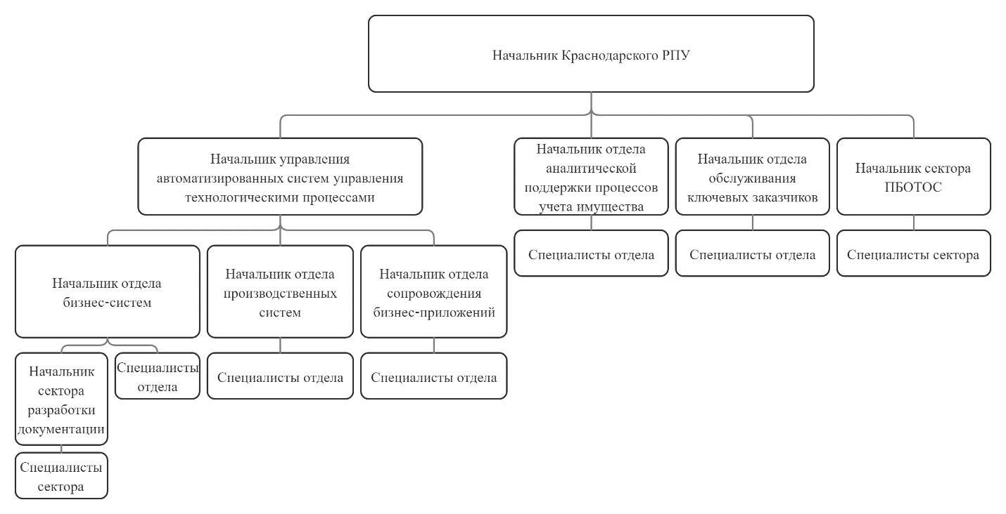
Рисунок 1 – Организационная структура Краснодарского РПУ филиала «Макрорегион Юг» ООО ИК «СИБИНТЕК»
Организационная структура отдела сопровождения бизнес-приложений Краснодарского РПУ представлена на рисунке 2.
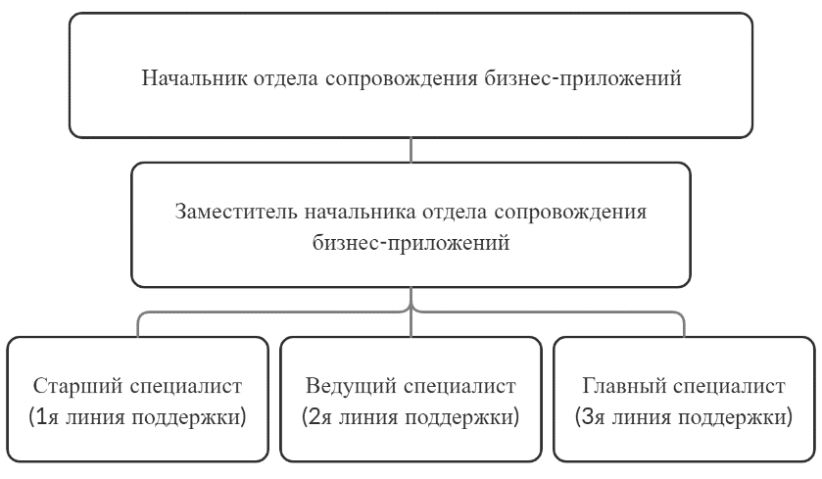
Рисунок 2 – Организационная структура отдела сопровождения бизнес-приложений Краснодарского РПУ
Отдел включает в себя начальника отдела, в подчинении у которого его заместитель, которому подчиняются 3 вида специалистов: главные специалисты, ведущие специалисты и старшие специалисты.
- Анализ и оптимизация бизнес-процессов ООО ИК «Сибинтек»

Разработка бизнес-модели ООО ИК «Сибинтек»
Современное управление основано на использовании разнообразных моделей, позволяющих описать деятельность организации на всех этапах ее жизненного цикла, а также отдельные функциональные сферы. Это касается объектов управления различной организационно-правовой формы, организационных структур и целей их существования, будь то производство продукции или оказание услуг.
Возникновение понятия бизнес-модель организации связано со следующими объективными причинами:
1. В настоящее время разработка стратегии предприятия и принятие управленческих решений требует анализа процессов, протекающих в организации. Рассмотрение организации как сети процессов невозможно без построения ее модели.
2. Современное ведение бизнеса не мыслимо без использования передовых информационных технологий (ИТ). При внедрении информационных технологий наибольший эффект получают те проекты, которые нацелены на внедрение ИТ-решений не на существующую организационную структуру, а на разработанную новую, в которой ИТ-решение будет функционировать более оптимально. Для этого необходимо построение моделей организации «как есть» и «как должно быть».
3. В современных условиях мониторинг организации на предкризисное состояние и оценка эффективности ее деятельности требует построения идеальной модели с целью оценки отклонения от нее реальной.
Целью проектирования бизнес-модели организации с одной стороны является создание целостного образа деятельности и адекватного ему состояния внутренней среды компании, с другой – выявление и согласование противоречивых требований к организации компании, ее развитию. Проектирование бизнес-модели организации позволяет проанализировать ее деятельность как системы с целью выявления причин, мешающих достижению организацией своих целей и разработке рекомендаций по их ликвидации и улучшению деятельности компании в целом. Ниже на рисунке 3 представлена бизнес-модель ООО ИК «Сибинтек».
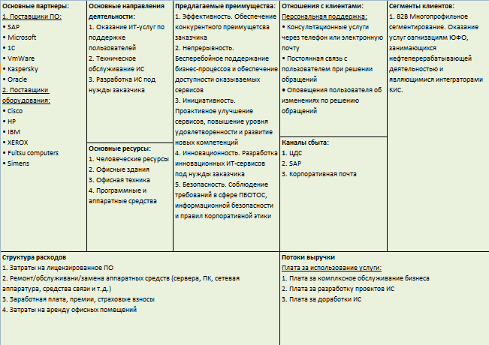
Рисунок 3 – Бизнес-модель канвы ООО ИК «Сибинтек»
Как видно на рисунке 3, бизнес-модель ООО ИК «Сибинтек» включает в себя информацию об основных партнерах, основных направлениях деятельности, основных ресурсах, предлагаемых преимуществах, отношениях с клиентами, каналах сбыта, сегментах клиентов, структуре расходов и потоках выручки.
2.2 Разработка и анализ требований стратегического развития ООО ИК «Сибинтек»
На сегодняшний день постоянный рост информации для обработки и решаемых задач приводит к ускорению внедрения информационного обеспечения на предприятиях в большинстве сфер деятельности. Программное обеспечение призвано решать наибольшее количество проблем, связанных с объемом работ и рациональным использованием трудовых ресурсов. ООО ИК «СТБИНТЕК» пользуется большим количеством видов программного обеспечения, таких как SAP, продукты компаний Microsoft, 1С, Oracle, Terrasoft и др.
Для учета в компании используются программные продукты от компании 1С. Для учета бухгалтерских операций в организации используется программа «1С:Бухгалтерия 8». «1С:Бухгалтерия 8» — это профессиональный инструмент бухгалтера, с помощью которого можно вести учет, готовить и сдавать обязательную отчетность. Учет организован в соответствии с законодательством и потребностями бизнеса, экономия времени при проведении расчетов с контрагентами, оформлении документов и хозяйственных операций, эффективная поддержка пользователей.
Кадровый учет осуществляется с помощью «1С: Зарплата и управление персоналом 8». «1С:Зарплата и управление персоналом 8» – программа позволяющая в комплексе автоматизировать задачи, связанные с расчетом заработной платы персонала и реализацией кадровой политики, с учетом требований законодательства и реальной практики работы предприятий. Она может успешно применяться в службах управления персоналом и бухгалтериях предприятий, а также в других подразделениях, заинтересованных в эффективной организации работы сотрудников, для управления человеческими ресурсами коммерческих предприятий различного масштаба.
Упрощение работы с документацией организовывается ПО «1С: Документооборот». «1С: Документооборот» — современная ECM-система (Enterprise Content Management) с широким набором возможностей для управления деловыми процессами и совместной работой сотрудников. Методики и практики, способные организовать электронный документооборот, наладить процессы, обеспечить контроль исполнения задач, регламентировать управленческую деятельность и повысить ее эффективность.
Для комплексного управления предприятием используется «1С: ERP». «1С: ERP Управление предприятием 2» («1C:ERP») — это инновационное и эффективное решение от компании «1С» для создания комплексной информационной системы управления любым предприятием. Этот продукт позволяет автоматизировать основные бизнес-процессы, контролировать ключевые показатели деятельности предприятия, организовать взаимодействие служб и подразделений, координировать деятельность производственных подразделений, оценивать эффективность деятельности предприятия, отдельных подразделений и персонала.
«1C: ERP» был создан с учетом лучших мировых и отечественных практик автоматизации крупного и среднего бизнеса, а также при непосредственном участии представителей крупных промышленных предприятий.
Базовые механизмы системы 1С:Предприятие 8 нацелены на то, чтобы значительно ускорить и унифицировать как саму разработку прикладных решений, так и их сопровождение. Повышение уровня абстракции, четкое разделение на платформу и прикладное решение, построение прикладного решения на основе метаданных - все это позволяет перейти от технических и низкоуровневых понятий к более содержательным и высокоуровневым, а значит приблизить их к языку пользователей и специалистов в предметной области.
Благодаря тому, что все прикладные решения строятся на основе определенной модели, решаются и традиционные задачи, связанные с производительностью, эргономикой, функциональностью и т.д.
В таблице 1 представлены некоторые стратегические направления оптимизации бизнес-процессов ООО ИК «СТБИНТЕК», разбитые по группам. Ниже, на рисунке 4, построена матрица смежности, которая показывает наличие и характер связи между стратегическими направлениями, представлены в таблице 1.

Таблица 1 – Группировка разработанных стратегических направлений развития
Группа | Стратегические направления
Финансы | - увеличение числа исполненных ЗИ ($Х_{1}$);  - увеличение числа разрабатываемых проектов ($Х_{2}$);  - сокращение структуры издержек ($Х_{3}$).
Пользователи и услуги | - повышение качества обслуживания ($Х_{4}$);  - совершенствование системы взаимодействий с пользователями ($Х_{5}$).
- соблюдение политики «Опережающий сервис» ($Х_{6}$);
- внедрение новой системы взаимодействия с пользователями ($Х_{7}$);
- регламентация процессов взаимодействий с пользователем ($Х_{8}$);
- развитие системы оценки качества обслуживания ($Х_{9}$);
- повышение уровня комплексности обслуживания ($Х_{10}$);
- расширение сферы обслуживания ($Х_{11}$).
Бизнес-процессы | - развитие системы менеджмента качества ($Х_{12}$);  - развитие корпоративной информационной системы ($Х_{13}$);  - оптимизация процессов обслуживания ($Х_{14}$);  - оптимизация процессов разработки ($Х_{15}$);  - внедрение системы тестирования будущими пользователями ИС на этапах разработки ($Х_{16}$);  - внедрение системы оценки качества разработки ($Х_{17}$);  - развитие системы управления ценностными предложениями ($Х_{18}$);  - повышение качества обслуживания оборудования ($Х_{19}$);  - замена оборудования вышедшего из строя ($Х_{20}$);  - покупка лицензированного ПО ($Х_{21}$);  - повышение уровня информационной безопасности ($Х_{22}$);  - улучшение условий труда ($Х_{23}$).
Обучение и рост | - повышение квалификации сотрудников поддержки ($Х_{24}$);  - повышение квалификации аналитиков и разработчиков ($Х_{25}$);  - увеличение штата разработчиков ($Х_{26}$);  - проведение образовательных программ и повышения квалификации ($Х_{27}$);  - проведение обучения на территории заказчика ($Х_{28}$);  - регламентация и формализация деятельности персонала ($Х_{29}$);  - балансирование загруженности персонала ($Х_{30}$);  - повышение уровня удовлетворённости персонала ($Х_{31}$).

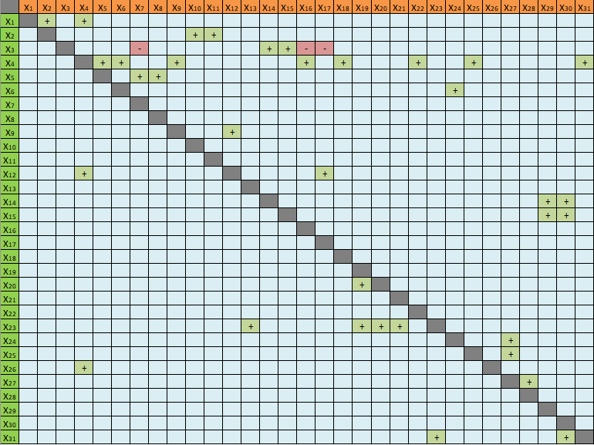
Рисунок 4 - Матрица смежности, отражающая наличие и характер связи между стратегическими направлениями
Из матрицы смежности можно сделать вывод, что для достижения стратегических целей, компании необходимо направить свои усилия на повышения качества обслуживания. Этот фактор (Х4) имеет больше всего связей и взаимодействует с каждым видом целей.
2.3 Моделирование и анализ бизнес-процессов ООО ИК «Сибинтек»
В таблице 2 представлена модель декомпозиций бизнес-процессов. В ней отражены процессы, подпроцессы и ответсвенные за реализацию этих подпроцессов.
Таблица 2 – Модель декомпозиции бизнес-процессов
Процессы | Подпроцессы | Ответственные за рализацию подпроцесса
А1 Основные бизнес-процессы | А11 Обработка 1-й линией поддержки | Старший специалист
 | А12 Обработка 2-й линией поддержки | Ведущий специалист
 | А13 Обработка 3-й линией поддержки | Гланвый специалист
А2 Вспомогательные бизнес-процессы | А21 Подача заявок на обеспечение сотрудников необходимыми ресурсами | Заместитель начальника отдела
 | А22 Подача заявок на предоставление сотрудникам доступов к ПО и системам
А3Бизнес-процессы управления | А31 Анализ прогнозирование и планироавние | Начальник отдела, заместитель начальника отдела
 | А32 Согласование и утверждение
 | А33 Координация и контроль
В таблице 3 представлена модель декомпозиции бизнес-функций основных бизнес-процессов. В ней отражены процессы, функции и ответсвенные за реализацию этих функций.

Таблица 3 – Модель декомпозиции бизнес-функций основных бизнес-процессов
Процессы | Функции | Ответственные за рализацию функции
А111 Основные бизнес-процессы | А1111 Изучение информации в обращении | Отдел сопровождения бизнес-приложений: Старший специалист
 | А1112 Поиск решения проблемы пользователя
 | А1113 Предложение решения по обращению пользователя
 | А1114 Ведение отчетности по обращениям

В таблице 4 представлена модель возможных бизнес-событий исследуемого объекта. В ней отражены бизнес-процессы, инициаторы и участники бизнес-процессов, партнеры из внешней среды и инициализация иновационных разработок.
Таблица 4 – Модель бизнес-событий
Бизнес-процесс | Инициаторы и участники бизнес-процесса | Партнеры из внешней среды | Инициализация иновационных разработок
А1111 Изучение информации в обращении | Старший специалист | Контрагенты (Пользователи) | Ведение единой базы пользователей обслуживаемой системы
А1112 Поиск решения проблемы пользователя | Старший специалист, Ведущий специалист | Контрагенты (Пользователи) | Ведение базы решений по проблемам пользователей.
А1113 Предложение решения по обращению пользователя | Старший специалист | Контрагенты (Пользователи) | Разработка спецификаций закрытия обращений
А1114 Ведение отчетности по обращениям | Старший специалист | - | Автоматическая выгрузка данных изSAPSM0

В таблице 5 отражена модель местоположения выполнения функций. Так как вся деятельность производится в рамках отдела, то в качестве «местоположений» будут указаны системы, непосредственно в которых происходят функции.
Таблица 5 – Модель местоположеия выполнения функций
Процесс/ подпроцесс | «Местоположение» выполнения функций | Связь с другими процессами/ подпроцессами | «Местоположение» выполнения функций связанного процесса/ подпроцесса
А1111 Изучение информации в обращении | Старший специалист, отдел СБП | А1112 Поиск решения проблемы пользователя | Старший специалист, отдел СПБ
А1112 Поиск решения проблемы пользователя | Старший специалист, отдел СБП | А1113 Предложение решения по обращению пользователя | Старший специалист, отдел СБП
А1113 Предложение решения по обращению пользователя | Старший специалист, отдел СБП | А1114 Ведение отчетности по обращениям | Старший специалист, отдел СБП
А1114 Ведение отчетности по обращениям | Старший специалист, отдел | А31 Анализ прогнозирование и планироавние | Заместитель начальника отдела, отдел СБП
 |  | А32 Согласование и утверждение | Начальник отдела, отдел СБП
В таблице 6 представлена модель интеграции бизнес-архитектуры. Она обобщает все предыдущие таблицы. В ней более детализировано рассмотрены процессы с точки зрения информационных потоков и требований к архитектуре прикладных систем и технологической инфраструктуре.

Таблица 6 – Модель интеграции бизнес-архитектуры
Процесс/  подпроцесс | «Местоположение» выполнения функций | Связь с другими процессами/ подпроцессами | Информационные потоки | Требования к технологической инфраструктуре и архитектуре прикладных систем
А1111 Изучение информации в обращении | Старший специалист, отдел СБП | А1112 Поиск решения проблемы пользователя | Обращение пользователя | Бесперебойный доступ к системе SAPSM0.  Формирование единой базы пользователей.
А1112 Поиск решения проблемы пользователя | Старший специалист, отдел СБП | А1113 Предложение решения по обращению пользователя | Документация по ИС пользовтеля (ТЗ, инструкции).  Данные из ITIL | Бесперебойный доступ к RDS (системе удаленных рабочих столов).  Формирование базы решений по проблемам пользователей.  Бесперебойный доступ к ИС пользователя
А1113 Предложение решения по обращению пользователя | Старший специалист, отдел СБП | А1114 Ведение отчетности по обращениям | Запись в системе SAPSM0, Задача/ баг в ITIL.  Электронное письмо пользователю | Бесперебойный доступ к системе SAPSM0.  Бесперебойный доступ к RDS (системе удаленных рабочих столов).
А1114 Ведение отчетности по обращениям | Старший специалист, отдел СБП | А31 Анализ прогнозирование и планироавние | Реестр списания трудозатрат (SAPSM).  Отчеты о решениях обращений. | Доступ к системе SAPSM – списание трудозатрат.  Автоматическое формирование отчета
 |  | А32 Согласование и утверждение

Проведенный анализ и моделирование бизнес-процессов ООО ИК «СИБИНТЕК» показывает недочеты в организации производства предприятия, а также, позволяет оценить целесообразность внедрения изменений в организацию и их возможные преимущества.

- Моделирование и анализ бизнес-архитектуры ООО ИК «СИБИНТЕК»

Разработка модели бизнес-процессов ООО ИК «СИБИНТЕК»
На рисунке 5 представлена диаграмма деятельности отдела сопровождения бизнес приложений компании ООО ИК «СИБИНТЕК».
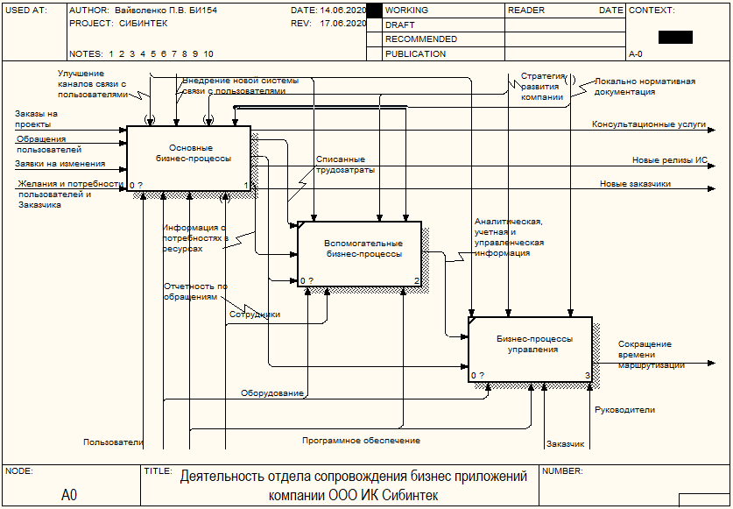
Рисунок 5 – Деятельность отдела сопровождения бизнес приложений компании ООО ИК «СИБИНТЕК»
На следующем рисунке (рис. 6) представлена декомпозиция основных бизнес-процессов отдела сопровождения бизнес приложений.
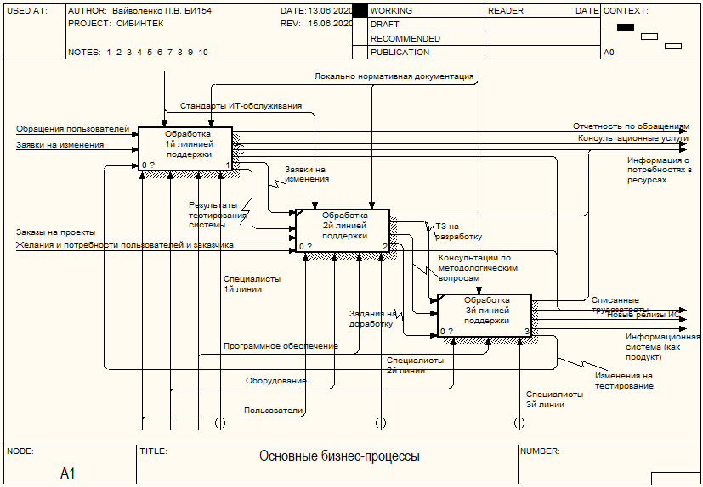
Рисунок 6 – Основные бизнес-процессы отдела сопровождения бизнес приложений
Деятельность по основным бизнес-процессам разделяется на 3 группы: обработка 1-й линией поддержки, обработка 2-й линией поддержки и обработка 3-й линией поддержки. Один из механизмов – сотрудники – также разделен на 3 вида специалистов, относящихся к каждой линии поддержки.
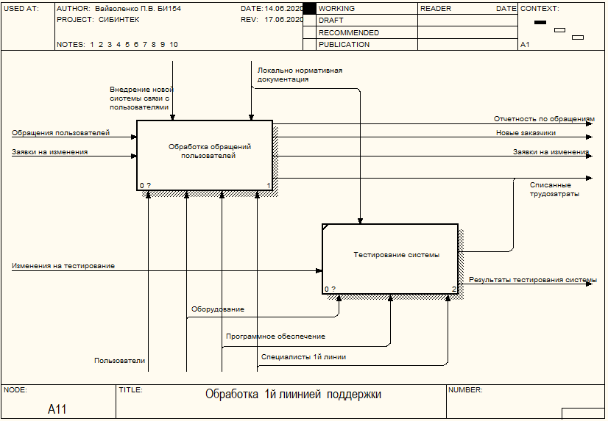
Рисунок 7 – Декомпозиция процесса «Обработка 1-й линией поддержки»
Декомпозиция процесса «Обработка 1-й линией поддержки» представлена на рисунке 7. Процесс подразделяется на две большие группы соответствующие деятельности специалистов 1-й линии поддержки: обработка обращений пользователей и тестироавние системы.

3.2 Моделирование и анализ архитектуры данных
Для выполнения функции «Изучение информации в обращении» (рис. 8) потребуются следующие информационные потоки:
- Обращение пользователя
Обращение пользователя представляет собой форму в системе SAPSM0. На ней отображается основная информация необходимая обработчику. Если представить информацию формы в виде класса, то она будет иметь следующее отображение.
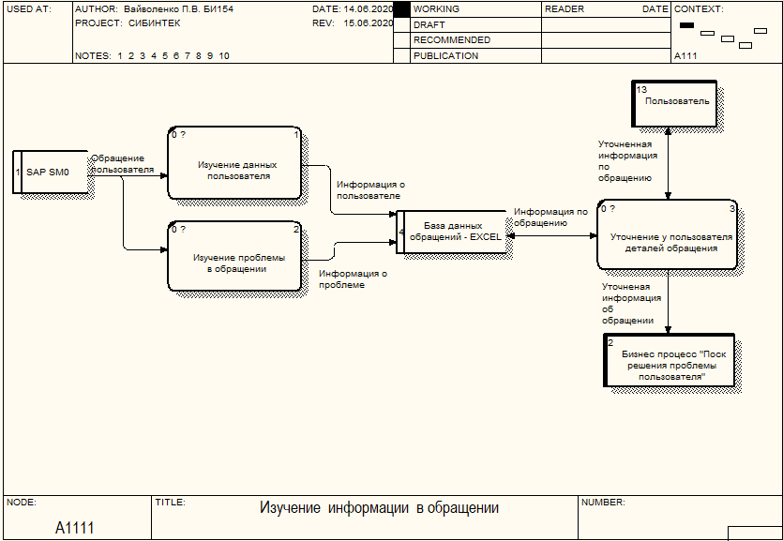
Рисунок 8 – Диаграмма DFD процесса «Изучение информации в обращении»
Так как обращение не регистрируется обработчиком, то операции, которые обработчик может производить над обращением это:
- просмотр;
- открыть вложение;
- сохранить вложение;
- добавить предложение по решению.
Только зарегистрированное обращение имеет не все атрибуты. Атрибуты «Предложение по решению», «Время исполнения обращения», «SLA, %», «Оценка пользователя» обращение приобретает после того, как обработчик внесет предложение по решению.
- Информация о пользователе и проблеме
Информация о пользователе и проблеме берется из вложения к обращению. Важно, что инициатор обращения не всегда совпадает с пользователем системы, у которого возникла ошибка. Взаимодействие во время решения обращения происходит именно с пользователем. А пользователь указывается во вложении.
Вложение – это электронное сообщение содержащие в себе данные о самом пользователе и его проблеме. Данные из вложения необходимы для определения проблемы пользователя. Информация из вложения и обращение попадает в таблицу EXCEL «База данных обращений».
- Уточненная информация по обращению
Далее по телефону или через электронную почту уточняются детали проблемы. Собирается детальная информация о том, какое поведение системы или функционал необходим пользователю и сравнивается с текущим состоянием системы. Данная информация не фиксируется, она нужна обработчику для анализа и используется для дальнейшего поиска решения проблемы.
Для выполнения функции «Поиск решения проблемы пользователя» потребуются следующие информационные потоки:
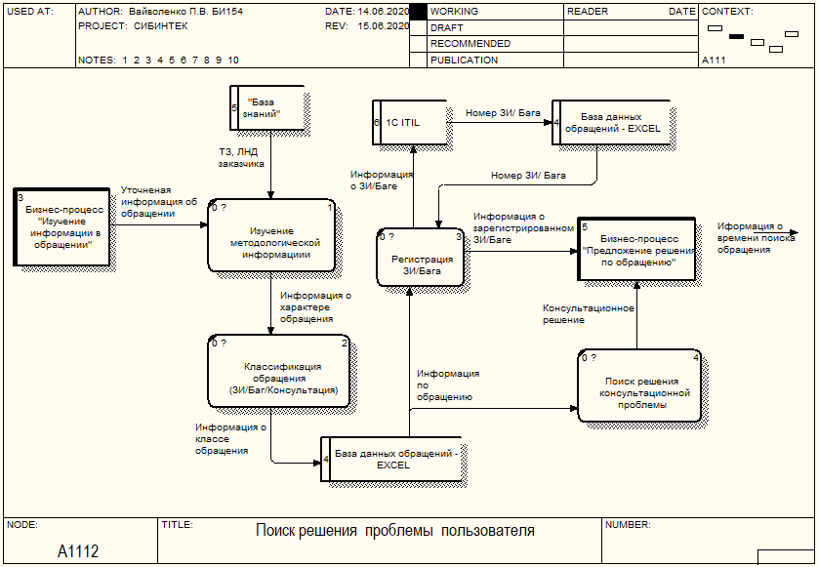
Рисунок 9 – Диаграмма DFD процесса «Поиск решения проблемы пользователя»
- ТЗ, ЛНД заказчика
Это методологическая информация необходимая для уточнения того, каким образом должна работать система. Какие макеты отчетов и печатных форм должны выводиться. Поведение системы при различных операциях. В случае, если наблюдается отклонение от данной документации – необходим поиск решения проблемы пользователя. В случае, если поведение системы соответствует согласованным ЛНД и ТЗ – пользователя консультируют о том, по каким причинам система работает именно так. Данная документация хранится в базе данных «База знаний».
- Информация о классе обращения
Решение о классификации обращения принимается на основе анализа методологической информации и может быть представлен на модели данных как перечисление. Информация о классе обращения заносится в базу данных обращений. Так же она нужна для определения следующего алгоритма действий обработчиком. Либо принятие решения о регистрации ЗИ, либо поиск консультационного решения на основе собранных данных.
- Информация о ЗИ/Баге
Если обращение классифицировано как ЗИ или Баг, то необходимо зарегистрировать его в системе 1C: ITIL. Для регистрации необходимо заполнить форму. После регистрации обработчику необходимо внести номер зарегистрированного ЗИ/ Бага в базу данных обращений.
- Консультационное решение
В случае если обращение классифицировано как консультационное, обработчиком ведется поиск решения проблемы пользователя. Данное решение переходит на следующий бизнес-процесс в виде незафиксированной информации.
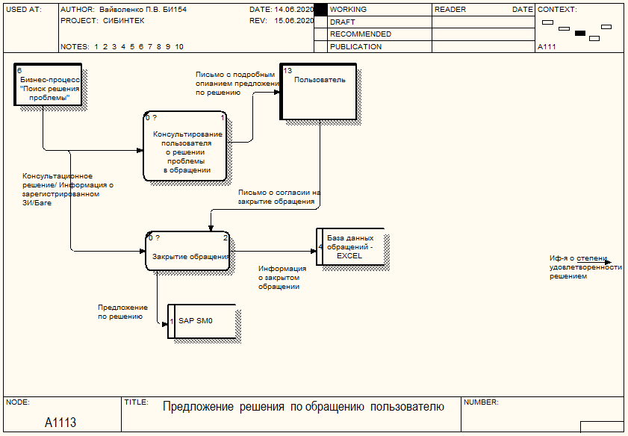
Рисунок 10 – Диаграмма DFD процесса «Предложение решения по обращению пользователя»
Для выполнения функции «Предложение решения по обращению пользователю» потребуются следующие информационные потоки:
- Письмо с подробным описанием предложения по решению и согласие на закрытие обращения
После нахождения решения проблемы или регистрации ЗИ пользователю направляется электронное письмо с подробным описанием решения. Если пользователю все понятно в данном разъяснении он дает согласие на закрытие обращения также в виде письма. Данная переписка добавляется в систему SAP SM0.
Обращение можно закрыть и без письменного согласия пользователя, но в данном случае велика вероятность того, что его может не устроить предложенное решение, в таком случае снизится оценка качества обслуживания.
- Предложение по решению и информация о закрытом обращении
Предложение по решению представляет собой перевод обращения в статус «Предложение по решению» с текстовым описанием самого решения в системе SAPSM0. После занесения соответствующей записи обработка обращения заканчивается и может быть возобновлена по данному обращению только в случае отклонения решения инициатором.
Добавление предложения по решению является одной из операций класса «Обращение». После его добавления в обращение добавляется следующая информация: предложение по решению, время исполнения обращения, SLA, %.
Далее пользователь может оценить качество обслуживания выставив оценку, тогда дополнится данными атрибут «Оценка».
Информация, появляющаяся на форме обращения после внесения предложения по решению, добавляется в таблицу «База данных обращений» в соответствующую строку.
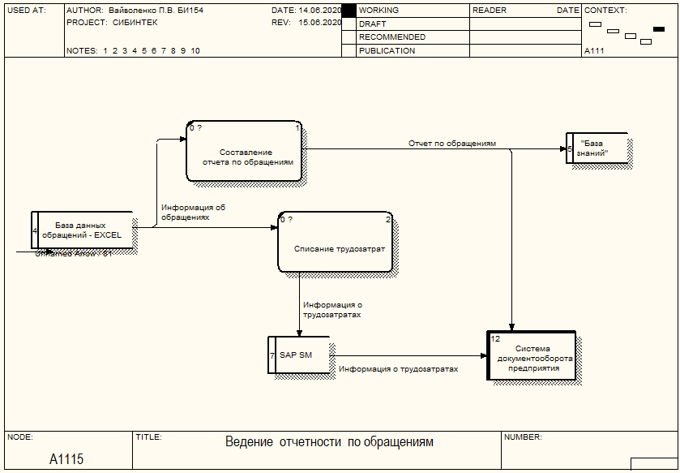
Рисунок 11 – Диаграмма DFD процесса «Ведение отчетности по обращениям»
Для выполнения функции «Ведение отчетности по обращениям» (рис. 11) потребуются следующие информационные потоки:
- Информация о трудозатратах
Информация о трудозатратах заносится в систему SAPSM, где она имеет вид таблицы необходимой к заполнению. Таблица имеет следующую форму, представленную на рисунке 12. Так как данных класса «Реестр обращений» достаточно для занесения в данную форму, то списание трудозатрат является одной из операций этого класса.
Рисунок 12 – Форма внесения трудозатрат
Для бизнес-процесса «Обработка обращений пользователей» списание трудозатрат происходит всегда на вид работ «Обработка обращений». Информационная система и номер обращения заполняются на основе обрабатываемого обращения. В колонках с днями недели необходимо заполнить число часов, потраченных на каждое обращение за неделю.
Форма списания трудозатрат персонализирована для каждого сотрудника и требует авторизации. После этого занесенными данными пользуются руководители для составления отчетности по отделу через систему документооборота предприятия.
- Отчет по обращениям
Отчет по обращениям составляется за месяц на основе базы данных обращений и имеет следующий вид, представленный на рисунке 13.
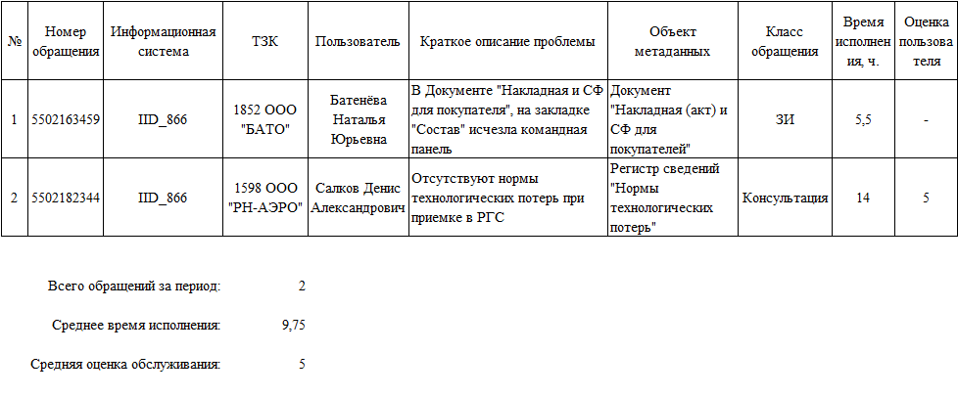
Рисунок 13 – Форма отчета «Отчет по обращениям»
Отчет является одной из операций класса «Реестр обращений», так как информации в нем достаточно для составления данного отчета.
Одна из стратегических целей компании заключается в становлении полноценным ИТ-интегратором, эффективно решающим задачи заказчика любого масштаба. «СИБИНТЕК» стремится занять все ниши внутреннего рынка обслуживания сферы информационных технологий.
Опираясь на стратегические цели компании, можно понять, что главой задачей компании всегда будет являться корректное выполнение требований Заказчика, а именно наиболее эффективное взаимодействие по обращениям с пользователями обслуживающих программ.
Для способствования выполнения главной задачи предприятия ООО ИК «Сибинтек», а также увеличения его конкурентоспособности на внутреннем рынке обслуживания сферы информационных технологий предложим бизнес-процесс по улучшению взаимодействия специалистов с пользователями по обращениям.
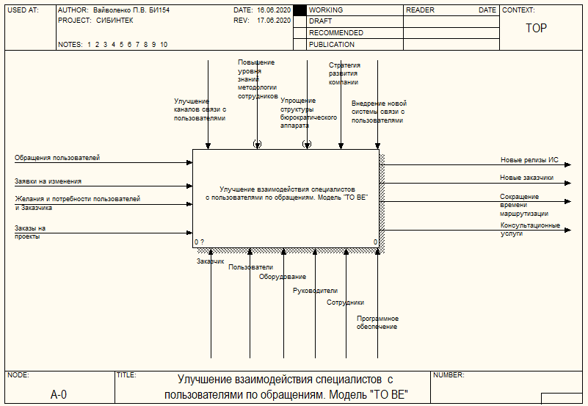
Рисунок 14 – Диаграмма верхнего уровня процесса «Взаимодействия специалистов с пользователями». Модель «TO BE»
На рисунке 14 представлена модель оптимизации бизнес-процесса «Улучшение взаимодействия специалистов с пользователями по обращениям. Модель «TO BE». На данной диаграмме представлена общая схема процесса разработки и использования бизнес-процессов в компании ООО ИК «Сибинтек, а также участники и результат оптимизации бизнес-процессов».

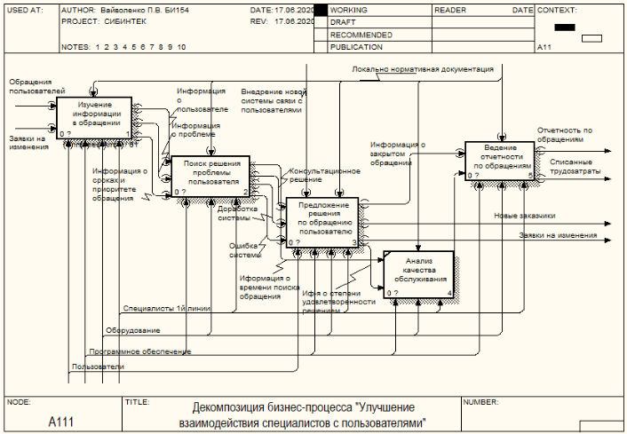
Рисунок 15 – Декомпозиция бизнес-процесса «Улучшение взаимодействия специалистов с пользователями по обращениям»
На рисунке 15 отражена декомпозиция оптимизации бизнес-процесса «Улучшение взаимодействия специалистов с пользователями по обращениям». Бизнес-процесс разбивается на 5 подпроцессов: изучение информации в обращении, поиск решения проблемы пользователя, предложение решения по обращению пользователя, анализ качества обслуживания и ведение отчетности по обращениям.
Внедрение бизнес-процесса «Улучшение взаимодействия специалистов с пользователями по обращениям» дает следующие возможности:
– мгновенное получение информации по решению проблемы;
- эффективное взаимодействие по обращениям с пользователями обслуживающих программ;
- улучшение каналов связи с пользователями и взаимодействия по обращениям;
- сокращение времени маршрутизации обращений пользователей;
- корректное выполнение требований Заказчика любого масштаба;
- заключение договоров на разработку новых проектов;
- увеличения конкурентоспособности предприятия на внутреннем рынке обслуживания сферы информационных технологий.
Таким образом, внедрение бизнес-процесса «Улучшение взаимодействия специалистов с пользователями по обращениям» обеспечит предприятие новой системой связи с пользователями по работе с обращениями, что увеличит скорость и качество обработки запросов.

ЗАКЛЮЧЕНИЕ
Моделирование и оптимизация бизнес-процессов позволяет проанализировать не только, как работает предприятие в целом, как оно взаимодействует с внешними организациями, заказчиками и поставщиками, но и как организована деятельность на каждом отдельно взятом рабочем месте.
Целью проектирования бизнес-модели организации с одной стороны является создание целостного образа деятельности и адекватного ему состояния внутренней среды компании, с другой – выявление и согласование противоречивых требований к организации компании, ее развитию. Проектирование бизнес-модели организации позволяет проанализировать ее деятельность как системы, с целью выявления причин, мешающих достижению организацией своих целей и разработке рекомендаций по их ликвидации и улучшению деятельности компании в целом.
Анализ бизнес-модели организации позволил сделать вывод о том, что бизнес-модель организации можно определить, как модель, описывающую ее внутреннюю архитектуру (включающую корпоративную миссию и стратегии, стратегические цели и задачи, бизнес-процессы, организационно-штатную структуру, систему документооборота, информационные технологии), необходимую для достижения корпоративных целей.
Подводя итог, нужно сказать, что совершенствование организационной структуры и бизнес-процессов — необходимое условие успешного развития любого предприятия, поэтому оценка деятельность предприятия должна своевременно проводиться квалифицированными специалистами. Это позволит выявить сильные и слабые стороны структуры предприятия и его бизнес-процессов.

СПИСОК ИСПОЛЬЗОВАННЫХ ИСТОЧНИКОВ
- Андрейчиков, А.В. Системный анализ и синтез стратегических решений в инноватике: Основы стратегического инновационного менеджмента и маркетинга: Учебное пособие / А.В. Андрейчиков, О.Н. Андрейчикова. - М.: ЛИБРОКОМ, 2018. - 248 c.
- Барановская Т. П. Разработка и исследование моделей бизнес-архитектуры подсистемы продаж корпоративной интегрированной структуры // Т. П. Барановская, А. Е. Вострокнутов. Научный журнал КубГАУ [Электронный ресурс]. – Краснодар: КубГАУ, 2015. – № 08 (112). – Режим доступа: http://ej.kubagro.ru/2015/08/pdf/140.pdf
- Барановская Т.П. Архитектура предприятия: учебник / Т. П. Барановская, А. Е. Вострокнутов, Э. В. Кузьмина. – Краснодар, 2017. – 309с.
- Барановская Т.П., Яхонтова И.М., Вострокнутов А.Е., Иванова Е.А. Моделирование бизнес-процессов: учебное пособие. – Краснодар, 2016. – 154 с.
- Белов, П. Г. Системный анализ и программно-целевой менеджмент рисков : учебник и практикум для бакалавриата и магистратуры / П. Г. Белов. — Москва : Издательство Юрайт, 2019. — 289 с.
- Белов, П. Г. Управление рисками, системный анализ и моделирование в 3 ч. Часть 1 : учебник и практикум для бакалавриата и магистратуры / П. Г. Белов. — Москва : Издательство Юрайт, 2019. — 211 с.
- Вдовин, В.М. Теория систем и системный анализ: Учебник для бакалавров / В.М. Вдовин, Л.Е. Суркова, В.А. Валентинов. - М.: Дашков и К, 2016. - 644 c.
- Виноградова С.Н., Пигунова О.В. Организация и технология торговли / С.Н. Виноградова, О.В. Пигунова // Учебник для студентов вузов. 2-е изд., перераб. и доп. М.: Высшая школа, 2017. 479 с.
- Всяких Е., Сидоренко Е., Носков Б., Киселев С., Зуева А. Практика и проблематика моделирования бизнес-процессов: учебное пособие – М: ИТ-экономика, 2015.- 340 с. Режим доступа: http://e.lanbook.com/books/element.php?pl1_id=40024
- Гвоздева Т.В. Проектирование информационных систем: учебноепособие / Т.В. Гвоздева, Б.А. Баллод. // Ростов н/Д.: Феникс, 2015.
- Грубич Т. Ю. Анализ данных : практикум / Т. Ю. Грубич, Д. А. Павлов. – Краснодар, 2015. – 201 с.
- Елиферов В.Г., Репин В.В. Бизнес-процессы: Регламентация и управление / В.Г. Елиферов, В.В. Репин // Учебное пособие. – М.: ИНФРА-М, 2016.
- Информационный менеджмент на предприятии: Учебник /Калачанов В.Д., Рыбников А.И., Рыжко А.Л., Шилов А.К., Джамай Е.В., Рузаков М.А., Рыжко Н.А. // Под редакцией д-ра экон. наук, проф. В.Д. Калачанова. – М.: Изд-во МАИ-ПРИНТ, 2015.
- Информационным агентством «INFOLine» [Электронный ресурс, дата доступа: 17.05.2020 19:18]: URL: https://infoline.spb.ru/
- Кочетов А.Г. Новационные бизнес-процессы. Пошаговая технология разработки, внедрения и контроля выполнения / А.Г. Кочетов // Учебное пособие. – М.: Эксмо, 2009.
- Кузьмина Э.В. Моделирование бизнес-процессов предприятия при внедрении CRM-систем // Сфера услуг: инновации и качество. 2017. № 28. С.
- Милета В. И., Сергеева А. А. Анализ состояния сферы розничной торговли в России / В. И. Милета, А. А. Сергеева // Экономика и бизнес: теория и практика
- Протасов В.Ф. Анализ деятельности организации (фирмы): производство, экономика, финансы, инвестиции, маркетинг / В.Ф. Протасов // М.: Финансы и статистика, 2019. 536 с.
- Протасов В.Ф. Моделирование бизнес-процессов / В.Ф. Протасов // М.: Финансы и статистика, 2015. 247 с.
- Трифилова А.А. Открытые инновации − парадигма современного инновационного менеджмента / А.А. Трифилова // Инновации. – 2014. − № 1. – С.112-125.
- Чернухина Г.Н., Красильникова Е.А. Влияние современных тенденций развития розничной торговли на изменение конъюнктуры потребительского рынка / Г.Н. Чернухина, Е.А. Красильникова // Современная конкуренция, 2017
- Шеер А.В. ARIS Моделирование бизнес-процессов / А.В. Шеер // 3-е изд. – М.: Вильямс, 2009.
- Экономическая информатика/ Великанова Л.О., Курносов С.А., Попова Е.В., Скибина Я.// Краснодар, 2018г. – 222 С.
- Яхонтова И.М. Разработка карты стратегии юридического отдела металлургического завода Абинского района с использованием инструментария ARIS / Яхонтова И.М. // Политематический сетевой электронный научный журнал Кубанского государственного аграрного университета. – 2015. -№94(10). – С.565-576.
- Яхонтова И.М. Разработка системы показателей бизнес-процесса как этап оценки его эффективности / Кожанков В.Н., Яхонтова И.М. // Информационное общество: современное состояние и перспективы развития: сборник материалов VI Международного форума. - Краснодар, 2016. С. 120-123.

ПРИЛОЖЕНИЕ А
